МИНИСТЕРСТВО КУЛЬТУРЫ ЛНР
ЛУГАНСКАЯ ГОСУДАРСТВЕННАЯ АКАДЕМИЯ
КУЛЬТУРЫ И ИСКУССТВ
ИМЕНИ М. МАТУСОВСКОГО

Кафедра библиотековедения, документоведения и информационной деятельности

МЕТОДИЧЕСКИЕ РЕКОМЕНДАЦИИ К ПРАКТИЧЕСКИМ ЗАНЯТИЯМ ПО ДИСЦИПЛИНЕ
«ЭЛЕКТРОННОЕ ДЕЛОПРОИЗВОДСТВО»

Луганск
Учебные задания к практическим занятиям по дисциплине «Электронное делопроизводство» для студентов дневной формы учебы. - Луганск: ЛГАКИ, 2015.-31 с.

Составитель: В.В. Аронова, кандидат экономических наук, доцент.

Отв. за выпуск: зав. кафедры библиотековедения, документоведения и информационной деятельности Н.К. Литвиненко, кандидат педагогических наук, доцент

© Луганская государственная академия культуры и искусств имени М. Матусовского, 2015

Основные понятия и определения

Задание:

1. Охарактеризуйте документ как носитель информации.
2. Дайте определение электронному документу.
3. Какие задачи решают при обработке документов?
4. Какие документационные потоки вам известны?
5. Назовите службы документационного обеспечения управления.
6. Какие задачи решают службы документационного обеспечения управления?
7. Для чего автоматизируют делопроизводство?

Упражнение

Подготовить документы университета в соответствии с унифицированной системой.

1. Технология оформления служебных командировок (фрагмент)
Оформление командировок осуществляется с использованием унифицированных форм документов: индивидуального и сводного приказов о командировании, командировочного удостоверения и единой формы служебного задания и отчета о его выполнении.
Командирование сотрудников осуществляет администрация. Инициативным документом и основанием приказа о командировании является служебное задание, подписанное руководителем структурного подразделения. После утверждения служебного задания руководителем организации оно передается в кадровую службу для оформления приказа и командировочного удостоверения.
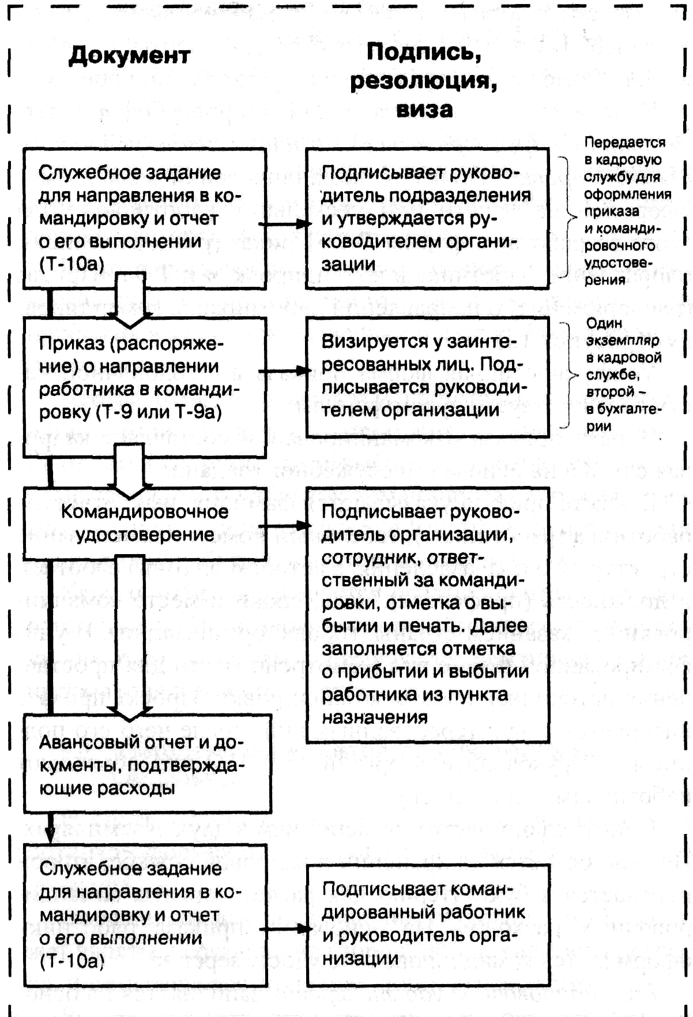
По окончании командировки работник заполняет в служебном задании краткий отчет, подписывает его, руководитель подразделения составляет свое краткое заключение о выполнении задания и подписывает его. Служебное задание передается работником в бухгалтерию вместе с командировочным удостоверением и авансовым отчетом об израсходованных в связи с командировкой суммах. К авансовому отчету прилагаются документы о найме жилого помещения и фактических расходах по проезду. Направление работника в командировку оформляется приказом (распоряжением) о направлении работника в командировку. Приказ о командировании может быть оформлен на одного или нескольких работников. Для этого разработаны формы Т-9 «Приказ (распоряжение) о направлении работника в командировку» и Т-9а «Приказ (распоряжение) о направлении работников в командировку».
Документооборот по оформлению служебных командировок

Приказ оформляется не менее чем в двух экземплярах. Первый остается на хранении в кадровой службе, второй передается в бухгалтерию для расчета оплаты командировочных расходов. На основании приказа работнику оформляется командировочное удостоверение.
Командировочное удостоверение заполняется на основании служебного задания и приказа.
Удостоверение подписывает руководитель организации, после чего сотрудником, ответственным за командировки, в нем проставляется отметка о выбытии в командировку, которая заверяется печатью.

Информационно-поисковые и информационно-справочные системы

Контрольные вопросы

1. На каких принципах формируются типовые информационные структуры?
2. Что понимается под информационным поиском?
3. Дайте определение информационно-поисковому языку.
4. Назовите типы метаданных, используемых в системе «Дублинское ядро».
5. Какие формы взаимодействия обеспечивает диалоговый интерфейс?
6. Охарактеризуйте свойства автоматизированной библиотечной системы.
7. Какие функции выполняет электронная библиотека?

Упражнение

Ознакомиться с возможностями информационно-поисковых систем.

1. Использование тематических поисковых каталогов
Поисковые каталоги осуществляют поиск нужной информации путем использования многоуровневых списков, в которых возможная тематика поиска разбита на различные рубрики. Выбрав интересующую его рубрику, пользователь переходит на следующий, более подробный уровень, который представляет собой список подчиненных рубрик, и так далее. Конечным результатом поиска является один или список нескольких серверов, содержащих искомую информацию.
Использование англоязычного поискового каталога Yahoo!
Запустите Internet Explorer, если он еще не запущен. В поле Адрес введите http://www.yahoo.com и нажмите клавишу Enter. В появившейся странице поискового каталога выберите рубрику-ссылку Recreation&Sport и перейдите на следующий уровень. Аналогично, последовательно выбирая рубрики-ссылки Magazines, Bodybuilding, Master Trainer, войдите на сервер, содержащий выбранную информацию, и просмотрите ее.
Использование русскоязычного поискового каталога «Желтые страницы Интернет»
В поле Адрес введите http://www.piter-press.ru и нажмите клавишу Enter. Последовательно выбирая рубрики-ссылки Регионы и города, Санкт-Петербург, Живая камера на Мойке Вы увидите на выбранном сервере живые кадры одного из уголков нашего города.
Использование русскоязычного поискового каталога «АУ!»
В поле Адрес введите http://www.au.ru и нажмите клавишу Enter. Последовательно выберите рубрики-ссылки Семья-дом-досуг, Развлекательные серверы, Городской кот. Вы увидите страницу с указанной тематикой.
Использование русскоязычного поискового каталога «Созвездие Интернета»
В поле Адрес введите http://www.stars.ru и нажмите клавишу Enter. Выберите, например, рубрику-ссылку Отдых и развлечения и далее найдите ту развлекательную информацию, которая Вам по душе.
Использование поисковых систем
Поисковые системы (машины поиска) осуществляют автоматический поиск информации по ключевым словам или по группе ключевых слов, образующих с помощью специальных средств некоторый сложный запрос. Результатом такого поиска является список всех найденных в Интернете страниц, содержащих указанные ключевые слова в сочетании, определяемом условиями запроса. Далее можно просмотреть любую из найденных страниц в этом списке. В данном разделе рассматриваются возможности простого поиска: по одному или нескольким ключевым словам без использования специальных средств построения запросов.
Наиболее известны следующие поисковые системы:
AltaVista – http://www.altavista.digital.com
Яndex – http://www.yandex.ru
Рэмблер – http://www.rambler.ru
Поиск по одному слову, заданному маленькими буквами
Результат поиска – все найденные страницы, содержащие заданное слово, записанное любыми буквами).
Введите в поле Адрес окна Internet Explorer адрес системы http://www.altavista.digital.com и нажмите клавишу Enter. После открытия начальной страницы этой поисковой системы введите в поле поискового запроса ключевое слово для поиска, например, Москва и нажмите кнопку начала поиска. Отметьте количество найденных страниц и просмотрите несколько из них.
Введите в поле Адрес окна Internet Explorer адрес системы http://www.yandex.ru и нажмите клавишу Enter. После открытия начальной страницы этой поисковой системы введите в поле поискового запроса ключевое слово для поиска Москва и нажмите кнопку начала поиска. Отметьте количество найденных страниц и просмотрите несколько из них. Повторите эти же операции для системы http://www.rambler.ru
Поиск по одному слову, заданному с большой буквы
Результат поиска – все страницы, содержащие заданное слово, записанное с большой буквы (для некоторых поисковых систем могут быть и другие результаты).
Повторите поиск во всех трех системах, задав ключевое слово для поиска Москва. При выборе поисковой системы используйте раскрывающийся список для поля Адрес. Сравните результаты поиска с предыдущим пунктом.
Поиск по нескольким словам
Результат поиска – все найденные страницы, содержащие хотя бы одно из заданных слов (для некоторых поисковых систем могут быть и другие результаты).
Осуществите поиск во всех трех системах, задав сочетание слов для поиска – Продажа автомобилей. При выборе поисковой системы используйте раскрывающийся список для поля Адрес. Проанализируйте результаты поиска.
Поиск по нескольким словам, заключенным в кавычки
Результат поиска – все страницы, содержащие заданное словосочетание как единое целое.
Осуществите поиск во всех трех системах, задав сочетание слов для поиска – Продажа автомобилей. При выборе поисковой системы используйте раскрывающийся список для поля Адрес. Проанализируйте результаты поиска.
Использование поисковых систем: расширенные возможности
В поисковых системах существуют средства, позволяющие формировать сложные поисковые запросы. Полный набор этих средств может существенно отличаться от системы к системе. Однако можно выделить несколько операций для построения запросов, которые можно использовать в большинстве поисковых систем. Эти операции применяются к ключевым словам для задания сложных условий отбора при поиске.
Операция AND или & означает, что в искомых страницах должны присутствовать оба ключевых слова, например, выражение процессор AND сканер требует найти страницы, в которых присутствуют оба слова: процессор и сканер.
Операция OR или | означает, что в искомых страницах должно присутствовать хотя бы одно из ключевых слов, например, выражение процессор OR сканер требует найти страницы, в которых присутствуют или слово процессор, или слово сканер, или оба этих слова.
Операция NOT, или !, или ~ означает, что в искомых страницах должно отсутствовать ключевое слово, к которому она применена. Например, выражение NOT сканер требует найти страницы, в которых отсутствует слово сканер.
Группировка, обозначаемая скобками, означает, что операция применяется не к одному слову, а ко всему выражению, стоящему в скобках. Например, выражение (процессор AND сканер) OR (дисковод AND разъем) требует найти страницы, в которых вместе присутствуют слова процессор и сканер, или вместе присутствуют слова дисковод и разъем, или все эти четыре слова.
Применение рассмотренных операций часто требует предварительной установки режима (или перехода в режим) расширенного поиска (Advanced Search).

Приложение
Использованы материалы Академии управления, С.-Петербург (автор – Тишкин А.И.).

1. Российские ресурсы
Адрес Содержание
www.peterlink.ru Интернет провайдер
www.dux.ru Справочный сервер
www.spb.ru О Санкт-Петербурге
www.hermitage.ru Эрмитаж
www.museum.ru Третьяковская галерея
www.books.ru Книжный магазин
www.job.ru Поиск работы
www.aha.ru/job Поиск работы
www.comus.ru Поиск работы
www.vesti-rtr.com Телекомпания «Вести»
www.kulichki.ru Развлекательный сервер
www.astrology.ru Астрологический сервер
www.astrologer.ru Астрологический сервер
www.zhurnal.ru Обзор русских поисковых средств
www.comptek.ru Поисковый сервер
yandex.ru:8081/ Поисковый сервер
www.rambler.ru Поисковый сервер
search.interrussia.com Поисковый сервер
spider.raser.com Поисковый сервер
www.stars.ru Поисковый сервер
www.search.ru Поисковый сервер
russia.agama.com/aport/ Поисковый сервер
www.cti.ru/alta.html Поисковый сервер

2. Зарубежные ресурсы
Адрес Содержание
www.louvre.fr Сервер Лувра
www.toiota.com Сервер «Тойота»
www.saab.com Сервер «Сааб»
www.ford.com Сервер «Форд»
www.mercedes-benz.com Сервер «Мерседес»
www.ksc.nasa.gov Сервер НАСА
www.yahoo.com Поисковый сервер
www.altavista.digital.com Поисковый сервер
www.disinfo.com Поисковый сервер
www.hotbot.com Поисковый сервер
nlsearch.com/search.html Поисковый сервер
www.infoseek.com Поисковый сервер
www.isleuth.com Поисковый сервер
www.dejanews.com Поисковый сервер
www.excite.com Поисковый сервер
www.eyeontheweb.com Поисковый сервер
www.ipl.org Поисковый сервер
www.lycos.com Поисковый сервер
www.mckinley.com Поисковый сервер
www.webcrawler.com Поисковый сервер

Прикладные системы и технологии электронного делопроизводства

Контрольные вопросы

1. Назначение и классификация текстовых процессоров.
2. Какие средства ввода информации в компьютер вам известны?
3. Какие функции выполняют сканеры?
4. Как осуществляется автоматический перевод документов?
5. Какие типы информационно-вычислительных сетей вам известны ?
6. Как формируются гипертекстовые ссылки?
7. Какие функции выполняют обозреватели (браузеры)?

Упражнение

Ознакомиться с возможностями программы MS Outlook для планирования организационных работ.

1. Возможности программы Microsoft Outlook
Приложение объединяет в себе несколько компонентов, облегчающих управление документами компьютера, отправку и получение электронных сообщений, составление расписания событий и списка задач, хранение информации о контактах с другими людьми. Оно может заменить Проводник Windows, обеспечив доступ ко всем ресурсам компьютера.
С помощью инструментов приложения можно выполнять с файлами практически те же операции, что и в окне Проводника Windows:
- искать программу, дважды щелкнув на исполняемом файле или ярлыке;
- открывать документ, дважды щелкнув на его значке или перетащив значок в окно приложения;
- щелчком правой кнопки мыши открывать контекстное меню файла, с помощью которого можно вырезать, копировать, переименовывать, удалять или распечатывать файл и выполнять многие другие операции;
- копировать файл в другую папку, перетащив его значок из окнa приложения в окно Проводника, окно папки, на рабочий стол или на значок папки-приемника в панели ярлыков;
- создавать в панели приложения ярлык файла, перетащив значок в эту панель.
Любая папка приложения относится к одному из шести стандартных типов, каждый из которых имеет определенное предназначение и свой формат представления информации:
Дневник – журнал выполнявшихся операций;
Задача – список запланированных задач;
Заметки – заметки пользователя;
Календарь – список запланированных событий;
Контакт – список людей или компаний с адресами, телефонами и другой информацией;
Почта – папка с входящими или исходящими сообщениями электронной почты.
Календарь представляет собой бесконечный ежедневник, в который записываются определенные события. Вы можете внести в бланк календаря любое событие, и сообщение о нем появится на экране компьютера в указанный момент, напомнив вам о запланированном мероприятии.
Задачи хранятся в отдельной папке приложения. Но добавить их туда можно практически в любой момент. Как и записи календаря, задачи тоже можно просматривать в различных режимах. Список задач принципиально отличается от списка событий тем, что задачи не привязаны к конкретному времени, а лишь напоминают о той работе, которую нужно сделать. Они остаются в списке до тех пор, пока не будут удалены пользователем. Чтобы не забыть о проделанной работе, задачи можно не удалять, а помечать как выполненные, тогда текст этих задач перечеркивается горизонтальной линией.
Контакт – это имя, фамилия, адрес, телефон и другая информация о человеке, с которым вы часто связываетесь тем или иным образом. В список участников контакта могут входить коллеги по работе, клиенты, организации, с которыми вам приходится взаимодействовать, необходимые справочные службы. Имея электронную базу данных контактов приложения, можно осуществлять быстрый поиск и сортировку информации по любому параметру.
В приложении имеется возможность объединять несколько контактов в списке рассылки, который, в свою очередь, может использоваться в операциях как одновременный контакт с несколькими людьми. Адреса для списка рассылки можно выбирать не только из папки контактов, но также из адресной книги Windows и из других зарегистрированных адресных справочников.
Приложение Outlook предлагает пользователю систему электронной почты, полностью интегрированную с другими приложениями Office. Для задания адресов можно пользоваться адресной книгой или списком контактов. Список рассылки позволяет настроить расписание отправки писем. К любому электронному сообщению можно присоединить один или несколько файлов данных, которые дойдут до адресата вместе с самим письмом.
Приложение предлагает простой механизм присоединения к письму любого файла. Такой файл передается через Интернет вместе с сообщением. Получатель может извлечь его из письма и поместить на жесткий диск своего компьютера. При первом запуске Outlook открывается папка Входящие, которая содержит сообщения, пришедшие по электронной почте. Письма с присоединенными файлами помечаются значком канцелярской скрепки.

2. График учебного процесса (фрагмент)

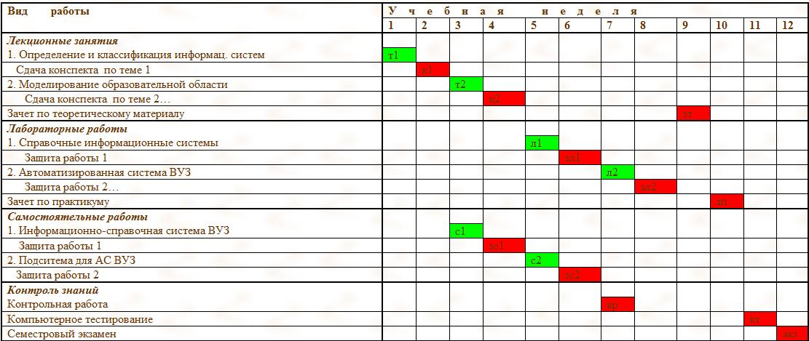

3. Пример Контактов

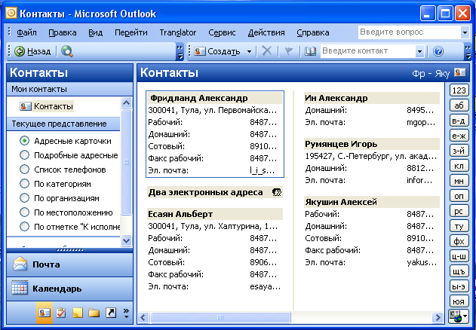

4. Пример Заметки

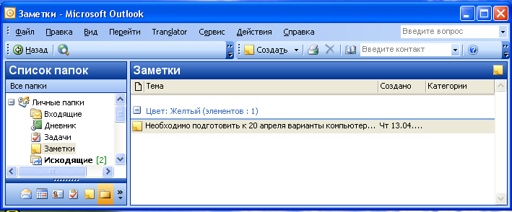
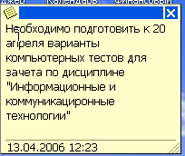

5. Пример Календаря

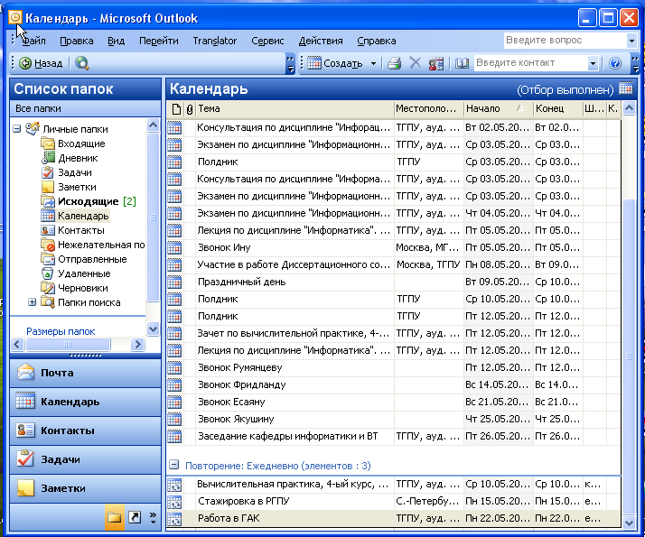

Офисные системы и технологии электронного делопроизводства

Контрольные вопросы

1. Дайте определение проектному офису.
2. Назовите основные функции проектного офиса.
3. Какие компоненты включают инструментальных средств проектного офиса?
4. Назовите основные функции электронного офиса.
5. Охарактеризуйте программное обеспечение электронного офиса.
6. Какие программы входят в пакет Microsoft Office?
7. Дайте определение автоматизированному рабочему месту кадровой службы.

Упражнение

Сформировать структуру электронного делопроизводства в Общем отделе университета средствами ППП «Microsoft Office».

1. Знакомимся с делопроизводством в Общем отделе университета.

Спецификация документов:
- Журнал входящей документации.
- Опись внутренних документов.
- Поручения руководителя.
- Календарный план.
- План работы на календарный период.
- План работ исполнителя.
- Сводный план.
- Контроль исполнения.

Схема хранения документов

Делопроизводство
Общего отдела

Шаблоны
Документы

Первичные

Плановые

Контрольные

Внутренние

2. Формируем каталог для условного делопроизводства в отделе средствами служебной программы Microsoft Explorer (Проводник), входящей в состав операционной системы Microsof Windows.
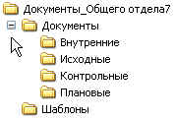

3. Формируем шаблоны для документов отдела и помещаем их в папку Шаблоны документов.
Здесь и далее используем прикладную программу Microsoft Excel из пакета прикладных программ Microsoft Office.
В качестве примера приведен фрагмент Шаблона журнала входящей документации

ВВх № | Дата пост | Отправитель  Организация | Краткое содержание  Тема | Исх №  отправителя | Дата отпр | Носитель | Отдел  Группа
… | … | … | … | … | … | … | …

4. Готовим информационные карты с исходными данными. Форма информационных карт повторяет форму шаблонов.
5. Формируем документы Журнал входящей документации, Опись внутренних документов, Поручения руководителя, используя подготовленные информационные карты, и помещаем их в папку Сектор производства.
Применяем процедуру Копирование <Ячейка, Правка, Копировать, Ячейка, Правка, Вставить>.

В качестве примера приведен фрагмент Журнала входящей документации

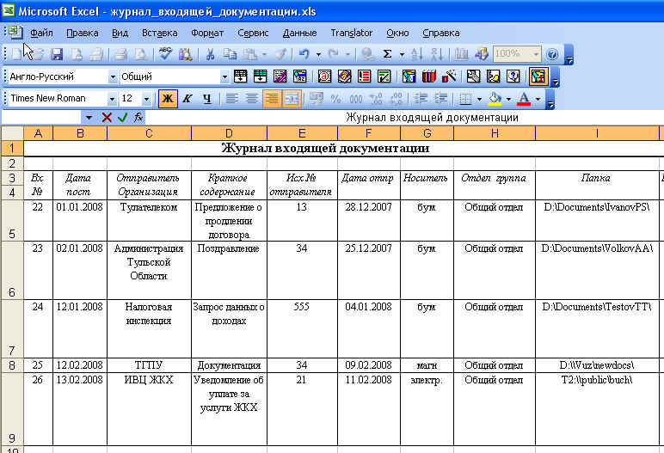

6. Формируем письмо-факс Приглашение на день открытых дверей по стандартному шаблону прикладной программы MS Word (произвольная форма).

Профессиональные системы и технологии электронного делопроизводства

Контрольные вопросы

1. Какие этапы включает процесс внедрения проекта?
2. Опишите структура системы «Дело».
3. Какие типы маршрутизации документопотоков вам известны?
4. Охарактеризуйте цели создания корпоративных информационных систем.
5. Перечислите модели корпоративных информационных систем.
6. Какие стандарты проектирования вам известны?
7. Какие задачи решает система CompanyMedia?

Упражнение

Ознакомиться с автоматизированным рабочим местом секретаря кадровой службы (АРМ «Секретарь»)
1. Общая характеристика АРМ



АРМ «Секретарь» включает в себя:
Технические средства включают:
- Компьютеры любых моделей.
- Устройства сбора, накопления, обработки, передачи и вывода информации.
- Устройства передачи данных и линий связи.
- Оргтехнику и устройства автоматического съема информации.
- Эксплуатационные материалы и др.
Программное обеспечение включает:
- Офисные пакеты.
- Файловые менеджеры
- Антивирусные программы.
- Программы-архиваторы.

АРМ «Секретарь» предназначено для выполнения следующих функций:
- Ведение кадровой документации.
- Оформление кадровой документации организации как единого целого.
- Хранение баз данных, содержащих информацию о кадровых работниках организации;
- Хранение, обработка, передача информации о сотрудниках организации.

2. Спецификация технических средств

Номер п/п | Наименование
1 | Автоматизированное рабочее место
2 | IBM-PC совместимые компьютеры
3 | Монитор
4 | Клавиатура
5 | Манипулятор «мышь»
6 | Многофункциональное устройство
7 | Колонки
8 | Flash-память
9 | Записываемые диски (CD-R, CD-RW, DVD-R, DVD-RW)

3. Спецификация программного обеспечения

Номер п/п | Наименование
1 | Microsoft Office Word
2 | Microsoft Office Excel
3 | Microsoft Office Access
4 | Microsoft Office Outlook
5 | Windows Commander
6 | Abbyy FineReader
7 | Acrobat Reader
8 | Nero Express
9 | Kaspersky Antivirus
10 | WinRAR

4. Номенклатура документов
В комплект документов АРМ «Секретарь» кадровой службы входят:
- организационные документы;
- документы по распорядительной деятельности;
- регистрационные формы и документы службы делопроизводства;
- документы по личному составу предприятия;
- информационно-справочные документы.
5. Образцы документов для работы в АРМ «Секретарь»

Сведения о сотрудниках
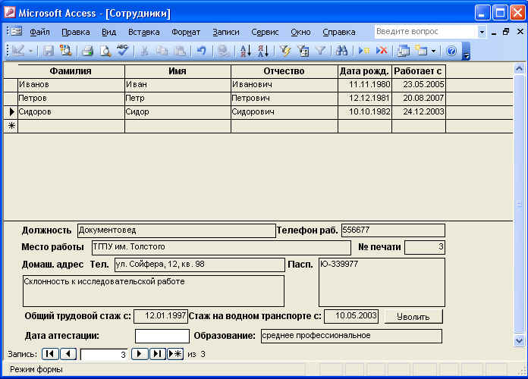

Регистрационная карточка документов

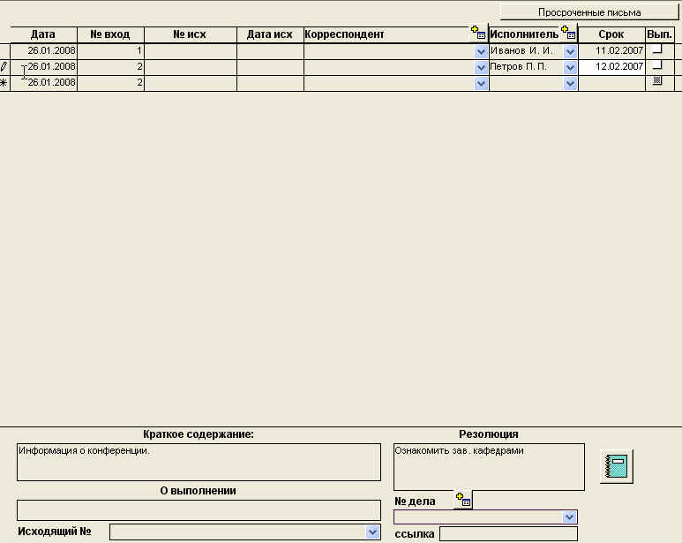

Системы и технологии организационного управления

Контрольные вопросы

1. Для чего предназначена система Рroject Expert?
2. Какие исходные данные использует система Рroject Expert?
3. Какие стандартные отчеты генерирует система Project Expert?
4. Из каких блоков состоит система Project Expert?
5. Какие типы зависимостей задач используются в системе Microsoft Project?
6. Какие учетные центры используются при управлении организационными системами?
7. Какой статус могут иметь документы при выполнении хозяйственных операций?

Упражнение

Ознакомиться с возможности работы с документами в системе БЭСТ-офис.

1. Виды документов системы
Данные о состоянии и движении ресурсов предприятия в системе вводятся с помощью документов. Документы различаются по своему назначению, реквизитному составу, внешнему виду и другим показателям. Для упорядочивания множества документов вводится понятие вида документа. Это образец, по которому готовятся документы данного вида. Например, вид документа «Приходный кассовый ордер» является шаблоном для создания множества документов – приходных кассовых ордеров.
Режим ведения справочника видов документов используется для выполнения определенных функций.
1. Определение перечня видов документов и их спецификаций, которые могут использоваться при работе с программой.
2. Определение перечня видов операций, которые связаны с данным видом документов.
3. Определение списка дополнительных полей, которые могут вводиться в рамках данного вида документа.
4. Определение правил нумерации документов в пределах данного вида.
В программе создается справочник видов документов, которые открыты для использования на данном предприятии. Каждый вид документа характеризуется уникальным кодом, наименованием, принадлежностью к определенному журналу документов и некоторыми другими реквизитами Справочник создается в начале работы с программой. В каждой подсистеме могут быть введены только те виды документов, которые описаны в данном справочнике.
Поставка программы осуществляется с заполненным справочником видов документов, однако, пользователь может изменить его по своему усмотрению. Новый вид документа может быть создан в любой момент времени. Модификация записей возможна при некоторых ограничениях. Ввод и модификация данных осуществляется в специальной электронной форме – карточке вида документа:
При вводе нового вида документа оператор должен придерживаться следующих правил заполнения реквизитов карточки.
Журнал документов. Каждый вид документов ассоциирован с одним из видов журналов. Набор видов журналов определен поставщиком и не может меняться при эксплуатации программы. Ввод названия журнала обязателен и выполняется по внутреннему справочнику журналов.
Наименование вида документа. Наименование может быть любым, однако следует придерживаться стандартных наименований, принятых в практике учета.
Код вида документа. Код может состоять из любого набора символов (до 6 знаков). Единственное ограничение – код должен быть уникальным в пределах справочника.

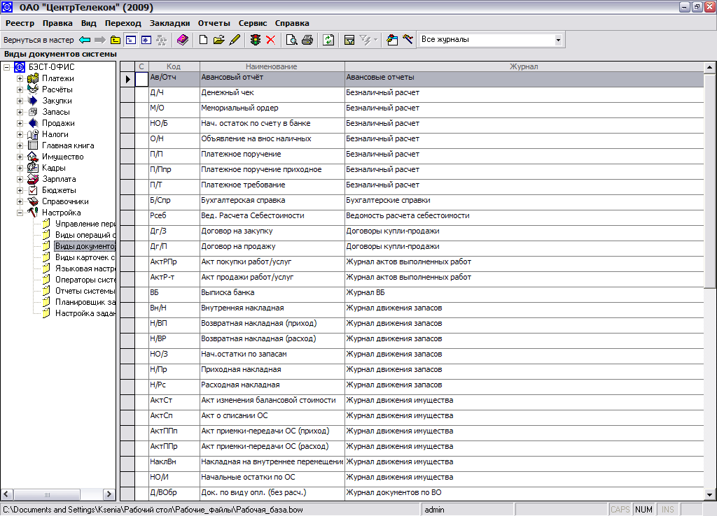

2. Общие справочники
Раздел «Общие справочники» предназначен для формирования и ведения общесистемных справочников программы, которые используются повсеместно и слабо зависят от особенностей учета на конкретном предприятии. Сюда относятся справочник кодов и курсов валют и справочник партнеров и групп партнеров. Меню подсистемы управления общими справочниками имеет следующий вид.
Справочник видов и курсов валют. Режимы формирования справочника видов валют, используемых в программе, и ведения курсов валют по отношению к валюте учета:
- справочник курсов валют;
- справочник видов валют.
Справочник партнеров. Режимы формирования и ведения справочника физических и юридических лиц, с которыми данное предприятие вступало или собирается вступить в хозяйственные связи:
справочник групп партнеров;
картотека партнеров.

Справочник видов валют содержит список валют, которые используются в системе учета и анализа данных. Основные функции этого режима заключаются в следующем:
описание видов валют, которые используются в программе;
определение правил представления сумм в этих валютах;
определение правил написания сумм прописью для каждой из валюты.
Для каждой валюты, которая определена в программе и описана в справочнике видов валют, могут вводиться курсы этих валют по отношению к валюте учета. Курс вводится непосредственно в реестре записей, причем указывается код валюты, дата курса и значение курса. Заполнение справочника возможно в режиме работы со справочником или в любом другом режиме, где это потребовалось.

Защита информации в системах электронного делопроизводства

Контрольные вопросы

1. Как обеспечивается общий доступ к файлам и папкам на компьютере?
2. Назовите стандартные механизмы обеспечения безопасности сетевых систем.
3. Как зашифровать файл или папку?
4. Опишите алгоритм шифрования с использованием секретного ключа.
5. Опишите алгоритм шифрования с использованием открытого ключа. Для чего используют сеансовые ключи?
6. Какими свойствами обладает цифровая подпись?

Упражнение

Ознакомиться с комплексными средствами обеспечения информационной безопасности.

1. Обобщенная модель системы защиты информации
При организации системы безопасности необходимо иметь в виду, что в соответствии с общепринятой моделью системы защиты информации в качестве нарушителя рассматривается субъект, имеющий доступ в помещение, где находятся штатные средства автоматизированной системы (АС) и (или) к работе с этими средствами. Нарушителей можно классифицировать по уровню возможностей, предоставляемых им штатными средствами АС и СВТ, а также в соответствии со способами внедрения и возможностями средств специального программно-математического воздействия (СПМВ). Классификация является иерархической, то есть каждый следующий уровень включает в себя функциональные возможности предыдущего.
Первый уровень нарушителей определяется возможностью их доступа в помещение к средствам АС и подразумевает использование дистанционного способа внедрения средств защиты СПМВ (с использованием генераторов различных излучений).
Второй уровень нарушителей определяется возможностью ведения диалога в АС − запуск задач (программ) из фиксированного набора, а также возможность дистанционного внедрения средств СПМВ.
Третий уровень нарушителей определяется их возможностью создания и запуска собственных программ с новыми функциями по обработке информации, то есть способом прямого внедрения программных закладок с ограниченной эффективностью применения, а также возможностью дистанционного внедрения средств СПМВ.
Четвертый уровень нарушителей определяется их возможностью управления функционированием АС, то есть воздействием на базовое программное обеспечение системы и на состав и конфигурацию оборудования, что предусматривает более эффективное применение средств СПМВ с помощью как прямого, так и дистанционного способа внедрения.
Пятый уровень нарушителей определяется всем объемом возможностей лиц, осуществляющих проектирование, реализацию и сопровождение технических средств АС, вплоть до внедрения в состав СВТ собственных технических и программных средств с новыми функциями по обработке информации. На этом уровне можно выделить способ заблаговременного внедрения средств СПМВ в виде программных и электронных закладок, что, однако, не исключает применения прямого и дистанционного способов внедрения при реализации и обслуживании технических средств ведения системы.
При классификации нарушителей предполагается, что на своем уровне нарушитель является специалистом высшей квалификации, обладает полными знаниями о системе и средствах ее защиты, но администратор системы защиты АС не является нарушителем.
Чтобы современная модель защиты информации при ведении системы от неправомочных действий могла успешно действовать, она должна состоять, по крайней мере, из пяти основных подсистем: Управление доступом. Регистрация и учет. Криптографическая защита. Обеспечение целостности информации. Идентификация и аутентификация.
Главным связующим звеном, организующим взаимодействие всех подчиненных подсистем, является подсистема идентификации и аутентификации, которая становится ядром СЗИ, формирующим иерархическую централизованную структуру с обратной связью. Подчиненные подсистемы приобретают роль исполнительных механизмов подсистемы идентификации и аутентификации.

2. Основы метода адаптивной безопасности
Метод адаптивной безопасности сети предполагает использование следующих компонентов:
• технология анализа защищенности или поиска точек уязвимости;
• технология обнаружения атак;
• адаптивный компонент, который дополняет первые две технологии;
• управляющий компонент.
Сеть состоит из соединений, узлов, хостов, рабочих станций, приложений и баз данных и все они нуждаются как в оценке эффективности их защиты, так и в поиске неизвестных точек уязвимости. Средства, реализующие технологию анализа защищенности, исследуют сеть и ищут «слабые» места в ней, обобщают эти сведения и создают по ним отчет, содержащий рекомендации по устранению найденных точек уязвимости. Если система, реализующая эту технологию, содержит и адаптивный компонент, то вместо рутинного устранения найденной точки уязвимости оно будет осуществляться автоматически.
Ведущие эксперты, областью профессиональных интересов которых являются рассматриваемые вопросы защиты, обычно выделяют следующие проблемы, идентифицируемые технологией анализа защищенности:
• пробелы в системах и программы типа «троянский конь»;
• недостаточная сложность паролей;
• восприимчивость к проникновению из незащищенных систем и атакам типа «отказ в обслуживании»;
• отсутствие необходимых обновлений операционных систем;
• неправильная настройка межсетевых экранов, Web-серверов и баз данных;
• наличие работающих в сети модемов.
Средства анализа защищенности работают на этапе поиска предпосылок для атаки. Обнаруживая и вовремя устраняя точки уязвимости, они тем самым устраняют саму возможность реализации атаки, что позволяет снизить затраты (финансовые, материальные, людские и т.д.) на эксплуатацию средств защиты. Технологии анализа защищенности являются действенным методом, позволяющим проанализировать и реализовать политику сетевой безопасности прежде, чем будет сделана попытка ее нарушения.
Обнаружение атак является процессом оценки подозрительных действий, которые происходят в сети. Обнаружение реализуется посредством анализа или журналов регистрации операционной системы и прикладного программного обеспечения, или сетевого трафика в реальном режиме времени. Компоненты обнаружения атак, размещенные на узлах или в сегментах сети, оценивают различные действия, в том числе и использующие известные точки уязвимости. Кроме того, можно заметить, что средства обнаружения атак функционируют на этапах реализации и завершения атаки. На этапе реализации атаки эти средства дополняют традиционные механизмы новыми функциями, повышающими защищенность сети. Системы обнаружения атак эффективно блокируют враждебные действия привилегированных пользователей (администраторов), дополняя возможности межсетевых экранов, защищают периметр сети, а также ее внутренние сегменты.
Использование модели адаптивной безопасности сети позволяет контролировать угрозы и своевременно реагировать на них высокоэффективным способом, позволяющим устранить точки уязвимости, которые могут привести к реализации угрозы, и проанализировать условия, приводящие к их появлению. Эта модель также позволяет уменьшить злоупотребления в сети, повысить осведомленность пользователей, администраторов и руководства предприятия о событиях в сети.

Практическая работа 1

Оформление разных типов документов
в текстовом редакторе Word

- Подготовка разных видов резюме.
- Оформление стандартного резюме.
- Распечатка резюме.

Самостоятельно
1. Подготовить, оформить и распечатать современное резюме

Практическая работа 2

Оформление личных документов

- Сложить, оформить и распечатать объяснительную записку.
- Сложить, оформить и распечатать справку.
- Оформить справку с помощью табуляции.
- Напечатать предложенный фрагмент текста, используя табулятор.

Самостоятельно
- Сложить, оформить и распечатать докладную записку.
- Сложить, оформить и распечатать служебную записку.
- Сложить, оформить и распечатать поручение.
- Сложить, оформить и распечатать расписку.

Практическая работа 3

Проверка правописания

- Проверка орфографии.
- Автозамена.
- Автоматическая проверка правил грамматики.
- Проверка готового текста

Самостоятельно
- Внесите к списку автозамены замену слова "парамерты" на "параметры".
- Подготовить и распечатать календарь на месяц, используя Мастер календарей.

Практическая работа 4

Подготовка конвертов и наклеек. Способы
оформление листов

- Печать конверта с адресами отправителя и получателя.
- Создание адресной наклейки.
- Создание визитки.
- Создание листа с помощью шаблона Word.
- Создание листа на бланке предприятия с продольным расположением реквизитов.

Самостоятельно
- Создайте и распечатайте открытку-приглашение на презентацию кафедры с незаполненными местами для имен получателей.
- Создайте и распечатайте круглые наклейки для ящиков картотеки.
- Создайте и распечатайте наклейки с обратным адресом кафедры для конвертов большого формата.
- Сложите, оформите и распечатайте лист на бланке предприятия с угловым расположением реквизитов.

Практическая работа 5

Создание приказов

- Оформление приказов по основной деятельности.
- Оформление приказов по личному составе.

Самостоятельно
- Создать, оформить и распечатать приказ о графика работы в праздничные дни.
- Создать, оформить и распечатать выписку из приказа по личному составе.

Практическая работа 6

Создание полного и короткого протоколов

- Подготовка протоколов.
- Оформление короткого протокола на основе полного.

Самостоятельно
- На основании созданных протоколов подготовьте и распечатайте выписки из них.

Практическая работа 7

Создания распоряжений и решений

- Подготовка распоряжения.
- Подготовка решений.

Самостоятельно
- На основании созданного распоряжения подготовьте и распечатайте выписку.

Практическая работа 8

Электронный офис
- Знакомство с интерфейсом среды Outlook.
- Работа с папкой Контакты.
- Телефонный колокольчик.
- Слияние папки Контакты с документами Word.

Практическая работа 9

Электронный офис. Программная среда Outlook
- Работа с папкой Календарь.
- Планирование встречи.
- Планирование повторяемых встреч.
- Планирование собраний и событий.

Практическая работа 10

Программная среда Outlook
- Учет произведенной работы.
- Пересылка сообщений по электронной почте.
- Использование подписи и визитной карточки.

ТЕМА 1. ДОКУМЕНТИРОВАНИЕ УПРАВЛЕНЧЕСКОЙ ИНФОРМАЦИИ

ВАРИАНТ 1
1. Деятельность, которая охватывает вопрос документирования и организации работы с документами в процессе осуществления управленческих действий, называется:
а) творчеством;
б) маркетингом;
в) делопроизводством;
г) деловедением.
2. В состав службы делопроизводства могут входить:
а) управление делами, общий отдел, канцелярия;
б) секретариат, копировально-множительное бюро, архив;
в) организации, учреждения, предприятия;
г) министерства, ведомства, корпорации.
3. Дайте определение документа :
а) печатная стандартная форма деловой бумаги с реквизитами, которые содержат постоянную информацию;
б) материальный объект, который содержит в зафиксированном виде информацию, оформленную в заведенном порядке, и имеет в соответствии с действующим законодательством юридическую силу;
в) совокупность реквизитов, расположенных в определенной последовательности;
г) материальный носитель информации.
4. Различают документы письменные, графические, фото- и кинодокументы, фонодокументи за:
а) формой;
б) способом фиксации информации;
в) стадиями создания;
г) назначением.
5. Объясните, что такое виза:
а) внешнее согласование документа;
б) регистрация документа;
в) внутреннее согласование документа;
г) утверждение документа.
6. Отметьте, как называются документы, которые заключаются за общими принципами и формой, но автор произвольно добирает и компонует языковые средства в зависимости от конкретной ситуации:
а) стандартные;
б) индивидуальные;
в) служебные;
г) личные.
7. Укажите, какие выделяют документы по месту заключения:
а) внутренние и внешние;
б) служебные и личные;
в) входные и исходные;
г) стандартные, нестандартные и индивидуальные.
8. Установите, какие виды документов выделяют по назначению:
а) для служебного пользования, несекретные (обычные), секретные, совершенно секретные;
б) справочно-информационные, относительно личного состава, организационно-предписывающие, хозяйственно-договорные, учетно-финансовые;
в) внутренние и внешние;
г) общие и специализированные.
9. Объясните, что такое гриф ограничения доступа :
а) внутреннее согласование документа;
б) обозначение о конфиденциальной информации;
в) утверждение документа;
г) регистрация документа.
10. Определите, как называется группа реквизитов и их постоянных частей, воссозданная на бланке документа как единый блок:
а) бланк;
б) формуляр-образец;
в) штамп;
г) гриф утверждения.

ВАРИАНТ 2
1. Структуру делопроизводства складывают:
а) архив, секретариат, копировально-множительное бюро;
б) система документации, документирования, организация работы с документами;
в) управление делами, общий отдел, канцелярия;
г) документы, бланки, формуляры-образцы.
2. Объясните, что такое документирование:
а) деятельность, которая охватывает вопрос документирования;
б) процесс создания документов;
в) работа с готовыми документами;
г) движение документов в учреждении.
3. Выясните, как называется материальный объект, который содержит в зафиксированном виде информацию, оформленную в заведенном порядке, и имеет в соответствии с действующим законодательством юридическую силу:
а) реквизитом;
б) документом;
в) формуляром-образцом;
г) бланком.
4. По источникам возникновения деловые бумаги разделяются на:
а) обычные, для служебного пользования, секретные, полностью секретные;
б) стандартные, нестандартные, индивидуальные;
в) первичные, вторичные;
г) рукописные, воссозданные механическим способом.
5. Письменные документы - это:
а) документы, написанные от руки;
б) рукописные и машинописные документы;
в) документы, переданные по факсу;
г) личные документы.
6. Установите, какие выделяют документы за юридической силой:
а) оригиналы, копии;
б) настоящие, поддельные;
в) простые, сложные;
г) служебные и личные.
7. Укажите, что называют переменным реквизитом, который содержит информацию о дальнейшей работе с документами:
а) гриф согласования;
б) резолюцию;
в) визу;
г) гриф утверждения.
8. Как классифицируют документы, созданные отдельными личностями вне сферы их служебной деятельности, :
а) нормативные;
б) служебные;
в) личные;
г) индивидуальные?
9. Определите, какие выделяют документы по происхождению:
а) входные и исходные;
б) стандартные и индивидуальные;
в) служебные и личные;
г) простые и сложные.
10. Укажите, какие документы называются срочными:
а) документы, которые касаются внутренних вопросов учреждения и не выходят за ее пределы;
б) документы, которые выполняются в сроки, определенные руководством учреждения;
в) документы, которые созданы по всем правилам;
г) документы, которые выполняются в сроки, установленные законом, правовым актом, руководителем.

ВАРИАНТ 3
1. Укажите, что такое делопроизводство:
а) деятельность, которая охватывает вопрос документирования;
б) работа, которая связана с движением документов;
в) деятельность, которая охватывает вопрос документирования и организации работы с документами;
г) процесс создания документов.
2. Выясните, как называется совокупность последовательно объединенных содержанием и построенных по правилам языковой системы предложений :
а) бланк;
б) текст документа;
в) название вида документа;
г) заглавие к тексту.
3. Определите, какие выделяют документы по способу фиксации информации:
а) письменные, графические, фото-, кино-, фонодокументы;
б) на бумаге, диске, магнитной ленте, дискете;
в) рукописные, воссозданные механическим способом;
г) оригиналы, копии.
4. Документы относительно личного состава, кадровые, справочно-информационные, учетно-финансовые, хозяйственно-договорные, организационные, предписывающие, - отнесены к одной группе из перечисленных признаков за:
а) наименованием;
б) местом возникновения;
в) назначением;
г) специализацией.
5. Объясните, что такое оригинал:
а) документ, который выполняют в порядке общей очереди;
б) точное воссоздание первого документа;
в) полная копия отправленного из учреждения документа, которая остается у отправителя;
г) основной вид документа, первый и единственный его экземпляр.
6. Выясните, к какой группе деловых бумаг принадлежат автобиография, заявление, служебная записка:
а) стандартных;
б) нестандартных;
в) индивидуальных;
г) организационных.
7. Отметьте, как называются реквизиты, которые фиксируются на бланке в процессе его заполнения, :
а) постоянными;
б) переменными;
в) стандартными;
г) индивидуальными.
8. Выясните, какие выделяют документы за формой:
а) простые и сложные;
б) письменные, графические, фотодокументы;
в) служебные и личные;
г) стандартные, нестандартные, индивидуальные.
9. Определите, что являет собой вытянул из документа:
а) отражение отдельных фактов, отмеченных в документе;
б) копия, которая воссоздает часть текста документа, что может быть использована в качестве юридическое доказательство;
в) частичная копия оригинала, заверенная руководителем предприятия;
г) полное воссоздание оригинала.
10. Подол документов на группы (виды) не осуществляется по таким признакам:
а) юридической силой;
б) содержанием;
в) видом;
г) сложностью.

ТЕМА 2. ОРГАНИЗАЦИОННЫЕ ДОКУМЕНТЫ

ВАРИАНТ 1
1. Выясните, что такое формуляр-образец документа :
а) модель построения формы документа;
б) совокупность обязательных элементов в документе;
в) наличие 2 - 3 реквизитов;
г) печатная стандартная форма деловой бумаги с реквизитами, которые содержат постоянную информацию.
2. Как называется вариант расположения реквизитов на бланке, при котором начало и конец каждой строки реквизита одинаково удалены от пределов отведенной рабочей площади, :
а) угловым;
б) продольным;
в) флаговим;
г) центрируемым?
3. Документация, которая предназначена для оформления процессов организации управления, правового закрепления предписывающих исполнительных действий государственных органов, подведомственных организаций и учреждений, называется:
а) организационной;
б) предписывающей;
в) справочно-информационной;
г) кадрово-контрактной.
4. Укажите, какой правовой акт определяет основные правила организации и деятельности государственных органов, учреждений, организаций, предприятий, а также структурных подразделений, филиалов и представительств :
а) устав;
б) инструкция;
в) приказ;
г) положение.
5. Установите, к каким документам подобные правила за формой и содержанием :
а) положений;
б) уставов;
в) инструкций;
г) служебных записок.
6. Возведения правил, которые регулируют основы организации и деятельности учреждений определенной отрасли хозяйства или государственного управления, называется:
а) положением;
б) уставом;
в) инструкцией;
г) правилами.
7. Выясните, какие положения разрабатываются для системы учреждений, организаций, предприятий и утверждаются высшим органом управления :
а) типу;
б) индивидуальные;
в) аттестационные;
г) производственные.
8. Назовите документ, который пишут от первого лица, :
а) устав;
б) инструкция;
в) автобиография;
г) положение.
9. Установите, как называется стандартный лист бумаги с воссозданной на нем постоянной информацией и местом, оставленным для переменной, :
а) формуляром-образцом;
б) бланком;
в) документом;
г) реквизитом.
10. Укажите, какой документ называется инструкцией:
а) правовой акт органов государственного управления, который регулирует разные стороны деятельности предприятия;
б) правовой акт на выполнение организационных, финансовых, технологических и других работ;
в) объяснение за отраслями деятельности народного хозяйства;
г) правовой акт, который определяет структуру, функции и правовое положение предприятия.

ВАРИАНТ 2
1. Объясните, что такое бланк:
а) печатная стандартная форма деловой бумаги с реквизитами, которые содержат постоянную информацию;
б) главный элемент документа;
в) совокупность размещенных в определенной последовательности реквизитов документа;
г) материальный носитель информации.
2. Выясните, как называется площадь унифицированной формы документа, предназначенная для заполнения основными реквизитами :
а) бланком;
б) рабочей площадью;
в) берегами;
г) формуляром-образцом.
3. Дайте определение уставу :
а) правовой акт, который определяет структуру, функции и правовое положение предприятия;
б) акт с основными видами деятельности;
б) акт, который вызывает правовые действия;
г) документ, который регламентирует деятельность предприятия, комиссий и отдельных служебных личностей.
4. Определите, с помощью каких организационных документов осуществляется методическое инструктирование:
а) правил и инструкций;
б) должностных инструкций;
в) инструкций;
г) приказов.
5. Отметьте, какие различают уставы:
а) типичные и индивидуальные;
б) служебные и личные;
в) стандартные и индивидуальные;
г) простые и сложные.
6. Установите, когда положение вступает в силу :
а) со дня его утверждения;
б) подписание;
в) разработка;
г) согласование.
7. Укажите, какой нормативный документ определяет организационно-правовое положение работника в структурном подразделении, которое обеспечивает условия для его эффективного труда:
а) правила;
б) должностная инструкция;
в) положение;
г) указание.
8. Отметьте, какие различают положение:
а) стандартные и индивидуальные;
б) служебные и личные;
в) типичные и индивидуальные;
г) простые и сложные.
9. Назовите служебный документ организационного характера, в котором выкладываются наставления, нормы или требования, которые регламентируют определенный порядок каких-то действий, поведение:
а) положение;
б) устав;
в) инструкция;
г) правила.
10. Как называется вариант расположения реквизитов на бланке, при котором постоянные реквизиты располагаются в левом верхнем кутье листа, :
а) угловым;
б) продольным;
в) флаговим;
г) центрируемым?

ВАРИАНТ 3
1. Модель построения формы документа, которая устанавливает отрасль использования, форматы, размеры берегов и основные реквизиты, называется:
а) документом;
б) реквизитом;
в) бланком;
г) формуляром-образцом.
2. Установите, как называются площади, предназначенные для закрепления документа в технических средствах хранения, а также для нанесения специальных отметок и изображений :
а) бланком;
б) рабочей площадью;
в) берегами;
г) формуляром-образцом.
3. К организационным принадлежат такие документы:
а) устав, распоряжение, лист, постановление;
б) положение, устав, инструкция, правила;
в) приказ, распоряжение, положение, указание;
г) контракт, трудовое соглашение, справка, должностная инструкция.
4. Объясните, что такое положение:
а) правовой акт, который определяет структуру, функции и правовое положение предприятия;
б) документ, который направленно на создание структурного подразделения;
в) правовой акт, который что определяет основные правила организации и деятельности государственных органов, их структурных подразделений;
г) организационно-предписывающий документ, который кажется руководителем органа управления.
5. Отметьте, как называется правовой акт, который создается органами государственного управления для установления правил, которые регулируют организационные, научно-технические, технологические, финансовые и другие специальные стороны деятельности и отношений учреждений, служебных лиц:
а) уставом;
б) положением;
в) инструкцией;
г) правилами.
7. Укажите, какие уставы разрабатываются для определенной организации путем конкретизации отдельных уставов и утверждаются высшими учреждениями:
а) типу;
б) индивидуальные;
в) стандартные;
г) служебные.
8. Как называется вариант расположения реквизитов на бланке, при котором каждая строка реквизита начинается от левого предела рабочей площади, :
а) угловым;
б) продольным;
в) флаговим;
г) центрируемым?
9. Выясните, кто является автором личных документов :
а) составитель и инспектор отдела кадров;
б) составитель;
в) составитель и инспектор службы;
г) предприниматель.
10. Выясните, где размещается гриф утверждения на документе:
а) в правом верхнем кутье;
б) в левом верхнем кутье;
в) в правом нижнем кутье;
г) ниже от подписи руководителя в левом нижнем кутье документа.

ТЕМА 3. ДОКУМЕНТИРОВАНИЕ ПРЕДПИСЫВАЮЩЕЙ ДЕЯТЕЛЬНОСТИ

ВАРИАНТ 1
1. Определите, как называются документы, с помощью которых осуществляется предписывающая деятельность, оперативное руководство в определенном учреждении, организации, фирме:
а) организационными;
б) справочно-информационными;
в) кадрово-контрактовыми;
г) предписывающими.
2. Выясните, как называется правовой акт, который принимается выше и некоторыми центральными органами управления для решения наиболее важных и принципиальных заданий, которые стоят перед этими органами, и установления стабильных норм и правил поведения:
а) приказ;
б) распоряжение;
в) постановление;
г) указание.
3. Дайте определение распоряжения :
а) предписывающий правовой документ, который кажется руководителями и специалистами организации;
б) предписывающий правовой документ, который кажется руководителем предприятия на правах единоначалия и в пределах своей компетенции;
в) правовой акт управления государственного коллегиального органа, который выдается в пределах компетенции, предоставленному должностному лицу;
г) предписывающий правовой документ, который кажется только специалистами организации.
4. Текст постановления имеет такие части:
а) вступление, основная часть, выводы;
б) констатационная и предписывающая;
в) СЛУШАЛИ, ВЫСТУПИЛИ, ПОСТАНОВИЛИ;
г) назначить, осуществить, предоставить.
5. Предписывающая часть приказа имеет такие составляющие:
а) адресат, адресант, текст;
б) действие, срок ее выполнения, ответственные за выполнение;
в) слушали, выступили, постановили;
г) функции, обязанности и права работника.
6. Установите, как называется предписывающий документ руководителей органов и учреждений государственной власти и местного самоуправления преимущественно информационно-методического характера, который создают для организации выполнения приказов, инструкций и других актов высших органов управления :
а) распоряжение;
б) постановление;
в) указание;
г) приказ.
7. Укажите, на какие виды разделяются распоряжения:
а) личные и служебные;
б) относительно личного состава и из основной деятельности;
в) общие и частичные;
г) нормативные и индивидуальные.
8. Выясните, к какой группе принадлежат постановления о работе предприятий торговли, бытовом обслуживании населения :
а) нормативные;
б) индивидуальные;
в) личные;
г) частичные.
9. Указания выдают с целью:
а) решение наиболее важных и принципиальных заданий и установление стабильных норм и правил поведения;
б) обмену информацией между учреждениями, предприятиями;
в) проведение разных мероприятий;
г) доведение до исполнителей нормативных материалов, оформления решений текущих организационных вопросов.
10. Приказами относительно личного состава оформляют:
а) решение руководителя, связанные с организацией работы предприятия в целом или его структурных подразделений;
б) суммирование результатов деятельности учреждений, утверждения планов;
в) назначение, перемещение, освобождение работников;
г) доведение до исполнителей нормативных материалов.

ВАРИАНТ 2
1. К предписывающим принадлежат такие документы:
а) положение, устав, инструкция, правила;
б) приказ, распоряжение, постановление, указание;
в) акт, распоряжение, лист, докладная записка;
г) контракт, трудовое соглашение, справка, должностная инструкция.
2. Документ, который кажется руководителем организации на правах единоначалия и в пределах его компетенции и касается организационных или кадровых вопросов, называется:
а) постановление;
б) приказ;
в) распоряжение;
г) устав.
3. Постановления подписывают:
а) руководитель предприятия или организации и секретарь;
б) председатель коллегиального органа и секретарь;
в) секретарь;
г) автор документа.
4. Выясните, с какой целью заключается распоряжение:
а) решение многочисленных оперативных вопросов, которые возникают в управленческой деятельности;
б) предоставление полномочий другому лицу или организации осуществлять определены юридические действия;
в) решение наиболее важных и принципиальных заданий и установление стабильных норм и правил поведения;
г) закрепление проведения разных мероприятий.
5. Датой постановления является дата:
а) утверждение;
б) согласование;
в) подписание;
г) дата заседания, на котором она принята.
6. Определите, какие выделяют приказы по назначению:
а) служебные и личные;
б) относительно личного состава и из основной деятельности;
в) из общих вопросов и инструктивного характера;
г) нормативные и индивидуальные.
7. Констатационная часть приказа имеет такие составляющие:
а) вступление, доказательства, вывод;
б) действие, срок ее выполнения, ответственные за выполнение;
в) вступление и вывод;
г) доказательства, действие, срок выполнения.
8. Укажите, как называется правовой акт, который принимается местными советами, исполнительными комитетами и госадминистрациями для решения наиболее важных вопросов, которые принадлежат к их компетенции:
а) постановление;
б) приказ;
в) распоряжение;
г) постановление.
9. Выясните, к какой группе принадлежат постановления об установлении опеки, принятия к эксплуатации здания :
а) нормативные;
б) индивидуальные;
в) личные;
г) частичные.
10. Приказ вступает в силу с момента:
а) складывание документа;
б) подписание руководителем учреждения или заведения;
в) осуществление зафиксированных в нем фактов или поступков;
г) ознакомление с содержанием документа.

ВАРИАНТ 3
1. Дайте определение приказу :
а) организационно-предписывающий документ, который кажется руководителем органа управления;
б) документ, который устанавливает точный и четкий перечень намеченных мероприятий для их дальнейшего выполнения;
в) предписывающий правовой документ, который кажется руководителем предприятия, учреждения на правах единоначалия и в пределах своей компетенции;
г) предписывающий правовой документ, который кажется руководителем предприятия и руководителями структурных подразделений.
2. Выясните, с какой целью заключается постановление:
а) решение многочисленных оперативных вопросов, которые возникают в управленческой деятельности;
б) подтверждение тех или других фактов и событий;
в) решение наиболее важных и принципиальных заданий и установление стабильных норм и правил поведения;
г) проведение разных мероприятий.
3. Постановления принимаются:
а) местными советами;
б) госадминистрациями, исполнительными комитетами;
в) Президиумом Верховной Рады Украины, Кабинетом Министров Украины;
г) руководителями предприятий, организаций, учреждений на правах единоначалия и в пределах своей компетенции.
4. Укажите, как называется правовой акт управления служебного лица, государственного органа, организации, учреждения (независимо от формы собственности), которое выдается в пределах их компетенции, :
а) постановление;
б) приказ;
в) распоряжение;
г) указание.
5. Текст указания имеет такие части:
а) вступление, основная часть, выводы;
б) констатационная и предписывающая;
в) СЛУШАЛИ, ВЫСТУПИЛИ, ПОСТАНОВИЛИ;
г) предписывающая.
6. Отметьте, к какой группе принадлежат распоряжения, которые касаются конкретного узкого вопроса:
а) организационные;
б) общие;
в) частичные;
г) нормативные.
7. Приказами из основной деятельности оформляют:
а) решение руководителя, связанные с организацией работы предприятия в целом или его структурных подразделений;
б) назначение, перемещение, освобождение работников;
в) доведение до исполнителей нормативных материалов;
г) взаимоотношения между организацией и работником, который нанимается на работу.
8. Констатационная часть распоряжения содержит:
а) вступление, доведение, вывод;
б) мету или причину издания;
в) порядок действий, которые нужно выполнить, и лица, ответственные за выполнение;
г) место проведения мероприятия, контактный телефон для справок.
9. Объясните, что такое постановление:
а) правовой акт на выполнение организационных, финансовых, технологических и других работ;
б) документ, который содержит описание и подтверждение тех или тех фактов и событий;
в) предписывающий правовой документ, который кажется руководителем предприятия и руководителями структурных подразделений;
г) правовой акт, который принимается местными советами, госадминистрациями, исполнительными комитетами для решения наиболее важных вопросов, которые принадлежат к их компетенции;
10. Определите, на какие виды разделяются постановления:
а) личные и служебные;
б) относительно личного состава и из основной деятельности;
в) общие и частичные;
г) нормативные и индивидуальные.

ТЕМА 4. СПРАВОЧНО-ИНФОРМАЦИОННЫЕ ДОКУМЕНТЫ И ТРЕБОВАНИЯ
ДО ИХ ДОКУМЕНТИРОВАНИЯ

ВАРИАНТ 1
1. Отметьте строку, в которой все документы справочно информационные:
а) резюме, лист, приказ, расписка;
б) характеристика, автобиография, записка, распоряжение;
в) справка, записка, протокол, отчет;
г) договор, поручение, акт, объявление.
2. Дайте определение акта :
а) документ, составленный одной или несколькими лицами, что подтверждает установленные факты или события;
б) документ, за которым организация или отдельная личность предоставляет право другому лицу или организации от ее имени осуществлять определены юридические действия или получать материальные ценности;
в) документ, с помощью которого граждане реализуют через государственные, частные или общественные организации даны им права (на труд, отдых, материальное и социальное обеспечение и тому подобное) или защищают свои интересы;
г) документ, в котором коротко изложены личные, образовательные и профессиональные сведения о лице.
3. Укажите, какими за формой бывают отчеты:
а) простые и сложные;
б) месячные, квартальные, годовые;
в) статистические (цифровые) и текстовые;
г) периодические и разовые.
4. Выясните, как называется документ коллегиальных органов, в котором фиксируют ход и результаты работы совещаний, заседаний, сборов, конференций, а также отмечают место, время и цель их проведения, :
а) протокол;
б) акт;
в) отчет;
г) справка.
5. Назовите часть протокола, которая нужна для решения отдельного вопроса, :
а) дубликат;
б) вытянул из протокола;
в) справка;
г) постановление.
6. Установите, на какие виды разделяют докладные записки:
а) отчетные, информационные, инициативные;
б) простые и сложные;
в) стандартные и индивидуальные;
г) оригиналы и копии.
7. Дайте определение справки :
а) документ, который вмещает сообщение об определенном событии, западе, предложения и тому подобное;
б) документ, который содержит сведения о результатах выполнения работы за определенный период времени (плана, задания, поручения, подготовки и проведения мероприятий и тому подобное) и подается руководителю структурного подразделения, организации или к руководящему органу;
в) документ, который описывает и удостоверяет факты, события из жизни и деятельности отдельных граждан и разные обстоятельства деятельности учреждений, организаций, предприятий и подается на запрос в другое учреждение;
г) документ, который оформляется по требованию руководителя учреждения или структурного подразделения и где объясняются определенные действия лица, самое частое нарушение дисциплины, невыполнения работы и др.
8. Отметьте, кто подписывает служебный план работы :
а) должностное лицо, ответственное за его выполнение;
б) руководитель учреждения;
в) председатель и секретарь собраний;
г) тот, кто его заключает, со следующим утверждением руководителем.
9. Укажите, на какие виды разделяют листы за количеством адресатов :
а) простые и сложные;
б) обычные, циркулярные и коллективные;
в) внутренние и внешние;
г) стандартные и индивидуальные.
10. Установите, как называется документ, который устанавливает точный и четкий перечень намеченных мероприятий для их дальнейшего выполнения, :
а) приказ;
б) инструкция;
в) план работы;
г) отчет.

ВАРИАНТ 2
1. Дайте определение отчету :
а) документ, который содержит решение относительно законов, указов, постановлений и складывается в подтверждение фактов, событий, поступков, связанных с деятельностью учреждений и отдельных личностей;
б) документ, в котором подана информация о ходе и результатах работы совещаний, заседаний;
в) документ, который содержит сообщение о произведенной работе за определенный период времени;
г) информация, адресованная определенному кругу заинтересованных лиц.
2. Укажите заглавие акта :
а) о проверке гостиниц «Лебедь» и «Турист» состоянием на 01.01.07 комиссией по гостиничному хозяйству мэрии г. Киев;
б) о нарушении учебной дисциплины;
в) о предоставлении материальной помощи;
г) о педагогической практике в спортивно-оздоровительном лагере «Славутич» с 02.06.02 до 01.07.02 студентки IV курсу естественно-географического факультета Миронюк Ольги Александровны.
3. Отметьте, какими бывают протоколы в соответствии с объемом зафиксированной информации :
а) сжатыми (короткими), полными, стенографическими;
б) стандартными и индивидуальными;
в) служебными и личными;
г) действующими и не действующими.
4. Выясните, что отмечают в объявлении:
а) состояние дел конкретного структурного отдела или учреждения;
б) приглашение взять участие в определенном мероприятии;
в) дату, время, место и содержание события, перечень услуг, товаров, их цену, информацию об учебе, работе, отдыхе, их условиях, преимуществах, льготах, оплату и др.
г) перечень всех докладчиков с короткой информацией о содержании выступлений.
5. Определите, на какие виды разделяют справки по содержанию:
а) личные и служебные;
б) простые и сложные;
в) индивидуальные и стандартные;
г) секретные и несекретные.
6. Укажите, как называется документ, в котором коротко сообщается о каком-то событии с просьбой участвовать в ней и который адресуется конкретному лицу, лицам или организации, :
а) докладная записка;
б) приказ;
в) объявление;
г) приглашение.
7. Отметьте, на какие виды разделят записки:
а) констатированные и предписывающие;
б) простые и сложные;
в) индивидуальные и стандартные;
г) докладные и объяснительные.
8. Определите, на какие виды разделяют листы по функциональным признакам:
а) стандартные и индивидуальные;
б) служебные и личные;
в) те, которые требуют ответа, и те, которые не требуют ответа;
г) входные и исходные.
9. Установите, как называется обобщенное название разных по содержанию документов, переданных адресатом по телефону:
а) телеграмма;
б) телефонограмма;
в) служебный лист;
г) факс.
10. Выясните, что принадлежит к реквизитам объяснительной записки :
а) адресат;
б) гриф утверждения;
в) отметка о заверении копии;
г) печать.

ВАРИАНТ 3
1. Установите, с какой целью складывают акты:
а) для высказывания просьб, предложений;
б) при принятии-сдаче дел, после ревизий, при проведении испытаний новых изделий и образцов, после приема законченных объектов;
в) для приглашения участвовать в мероприятиях;
г) для сообщения о событии.
2. Укажите, что содержит каждый раздел протокола :
а) констатированную и предписывающую часть;
б) основание для написания;
в) дополнительные данные об организации;
г) три части: СЛУШАЛИ, ВЫСТУПИЛИ, ПОСТАНОВИЛИ.
3. Дайте определение служебного листа :
а) одна из разновидностей информационных документов для письменного общения и оперативного управления процессами деятельности организации и их структурных подразделений;
б) служебный документ, которым информируют руководителя учреждения или структурного подразделения о явлениях и фактах, произведенной работе, ситуации, которая сложилась;
в) документ коллегиальных органов, в котором фиксируют ход и результаты работы совещаний, заседаний, сборов, конференций, а также отмечают место, время и цель их проведения;
г) документ информационного характера, который описывает и удостоверяет факты, события из жизни и деятельности отдельных граждан и разные обстоятельства деятельности учреждений, организаций, предприятий и подается на запрос в другое учреждение.
4. Выясните, что принадлежит к обовʼязкових реквизитов статистического отчета :
а) гриф ограничения доступа;
б) гриф утверждения;
в) виза;
г) повестка дня.
5. Найдите последовательность, в которой оформляют текст приглашения, :
а) дата и место рождения, учебы в школе, других учебных заведениях;
б) название мероприятия, дата, место, время, повестка дня, фамилии докладчиков, условия проезда к месту собрания;
в) повестка дня, слушали, выступили, постановили;
г) констатированная часть, слово «приказываю», предписывающая часть.
6. Определите, как называется служебный документ, которым информируют руководителя учреждения или структурного подразделения о явлениях и фактах, произведенной работе, ситуации, которая сложилась, :
а) справка;
б) протокол;
в) отчет;
г) записка.
7. Укажите, кто подписывает индивидуальный план работы :
а) должностное лицо, ответственное за его выполнение;
б) руководитель учреждения;
в) председатель и секретарь собраний;
г) тот, кто его заключает, со следующим утверждением руководителем.
8. Установите, что отмечают в служебных справках:
а) личные данные о лице;
б) дополнительные данные об организации;
в) резолюцию;
г) гриф утверждения.
9. Выясните, что должен содержать выдержку из протокола:
а) доказательство и объяснение причин определенных фактов, поступков;
б) вынесенное решение относительно вопроса, который рассматривался;
в) обращение, дату и время мероприятия;
г) просьбу или предложение автора.
10. Укажите, с какой целью пишется объяснительная записка:
а) для определения прав и обязанностей граждан;
б) регулирование деятельности организации;
в) выяснение и объяснение причин определенного факта, поступка, события.
г) освещение просьбы.

ТЕМА 5. ДОКУМЕНТАЦИЯ ПО КАДРОВО-КОНТРАКТНЫМ ВОПРОСАМ

ВАРИАНТ 1
1. Укажите, как называются документы, которые содержат информацию о личном составе предприятия или организации, зафиксированную в заявлениях о принятии на работу, приказах о личном составе, автобиографиях, характеристиках, трудовых соглашениях:
а) личные официальные;
б) предписывающие;
в) справочно-информационные;
г) кадрово-контрактовые.
2. Дайте определение трудового соглашения :
а) документ, который заключается между организацией и работником, который не входит в состав этой организации, для выполнения определенных видов работ;
б) письменное соглашение двух или больше сторон, направленная на установление, изменение или прекращение хозяйственных взаимоотношений;
в) правовой документ, который удостоверяет определенную договоренность между партнерами о принципах совместной производственной и творческой деятельности;
г) письменное сообщение, за которым организация или отдельная личность предоставляет право другому лицу от ее имени осуществлять определенные действия.
3. Установите, на какие виды разделяются заявления по месту возникновения:
а) стандартные и индивидуальные;
б) личные и служебные;
в) внутренние и внешние;
г) входные и исходные.
4. Выясните, как называется документ, в котором предоставляется оценка деловых и моральных качеств лица как члена коллектива:
а) автобиография;
б) характеристика;
в) резюме;
г) личный листок из учета кадров.
5. Укажите, какие сведения отмечают в тексте резюме:
а) мету складывание документа;
б) ссылка на предписывающий или нормативный документ;
в) постановление;
г) просьба зачесть на должность.
6. Установите, как называется правовой документ, который удостоверяет определенную договоренность между партнерами (предприятием или учреждением и работником) о принципах совместной производственной и творческой деятельности, :
а) договор;
б) трудовое соглашение;
в) контракт;
г) поручение.
7. Отметьте, какую информацию указывают в заглавии характеристики :
а) домашний адрес;
б) дату рождения, образование, национальность;
в) состав семьи;
г) дополнительные данные об организации.

8. Назовите основной документ, который подтверждает трудовую деятельность лица, :
а) автобиография;
б) приказ;
в) контракт;
г) трудовая книжка.
9. Определите, какими бывают характеристики по назначению:
а) аттестационными, производственными, рекомендательными;
б) исходными и входными;
в) стандартными и индивидуальными;
г) предписывающими и организационными.
10. Укажите, что подают к тексту в сложных заявлениях:
а) резолюцию;
б) гриф утверждения;
в) список дополнений;
г) засвидетельствование подписи.

ВАРИАНТ 2
1. Выясните, как называется документ, который является обобщением автобиографичных данных граждан, оформленных путем фиксации их в таблицах:
а) автобиография;
б) резюме;
в) характеристика;
г) личный листок из учета кадров.
2. Дайте определение контракту :
а) документ, который заключается между организациями и работниками, которые не входят в состав этой организации, для выполнения определенных видов работ;
б) письменное соглашение двух или больше сторон, направленная на установление, изменение или прекращение хозяйственных взаимоотношений;
в) правовой документ, который удостоверяет определенную договоренность между партнерами о принципах совместной производственной и творческой деятельности;
г) письменное сообщение, за которым организация или отдельная личность предоставляет право другому лицу от ее имени осуществлять определенные действия.
3. Установите, как называется письменное официальное сообщение, в котором выкладывается определенная просьба или предложение одной или нескольких лиц, адресованное учреждению или должностному лицу :
а) заявление;
б) автобиография;
в) приглашение;
г) резюме.
4. Определите, между кем заключается трудовое соглашение:
а) организациями, предприятиями, учреждениями;
б) предприятием в лице руководителя и работником;
в) организацией и гражданином, который не работает в этой организации;
г) несколькими частными лицами.
5. Выясните, какой документ заключают для участия в конкурсе на замещение вакантной должности :
а) автобиографию;
б) резюме;
в) заявление;
г) личный листок из учета кадров.
6. Укажите, что отмечают в реквизите «адресант» во внешнем заявлении:
а) адрес;
б) дополнительные данные об организации;
в) гриф утверждения;
г) дату и место рождения.
7. Назовите документ, в котором в официальной форме выражено общественное мнение о работнике как члене коллектива и который складывается по его требованию, или письменному запросу другого учреждения для представления в это учреждение, :
а) заявление;
б) резюме;
в) автобиография;
г) характеристика.
8. Установите, какие данные обязательно отмечают в автобиографии:
а) просьба о зачислении на должность;
б) место и дату рождения;
в) личные качества человека;
г) ход и результаты заседания.
9. Выясните, с какой целью заключается трудовое соглашение:
а) получение, отправление грузов или материальных ценностей;
б) проведение общих исследований, строительства, эксплуатации предприятий;
в) выполнение некоторых видов работ;
г) проведение разных мероприятий.
10. В трудовой книжке не отмечают:
а) награждение государственными наградами и отличиями Украины;
б) взыскание;
в) поощрение за успехи в работе;
г) перевод на другую постоянную работу.

ВАРИАНТ 3
1. Дайте определение заявления :
а) документ, который фиксирует договоренность между двумя или несколькими партнерами;
б) документ, которым информируют руководителя учреждения или структурного подразделения о явлениях и фактах, произведенной работе, ситуации, которая сложилась;
в) документ, в котором фиксируют ход и результаты работы совещаний, заседаний, сборов, конференций, а также отмечают место, время и цели их проведения;
г) документ, с помощью которого граждане реализуют через государственные, частные или общественные организации даны им права (на труд, отдых, материальное и социальное обеспечение и тому подобное) или защищают свои интересы.
2. Объясните, что отмечают в заключительной части текста характеристики:
а) срок действия документа;
б) гриф утверждения;
в) назначение;
г) резолюцию.
3. Личный листок из учета кадров - это:
а) документ, который содержит сведения о результатах деятельности за определенный период времени;
б) документ, в котором в официальной форме выражено общественное мнение о работнике как члене коллектива;
в) документ, в котором фиксируются автобиографичные сведения;
г) письменное официальное сообщение, в котором выкладывается определенная просьба или предложение одной или нескольких лиц.
4. Автобиографию пишут:
а) в форме рассказа с элементами описания и характеристики людей и событий;
б) как документ с точной подачей фактов;
в) как сочетание элементов публицистического и разговорного стилей;
г) как произвольный рассказ.
5. Укажите название документа, в котором коротко подаются сведения об учебе, трудовой деятельности, профессиональных успехах и достижениях личности :
а) справка;
б) трудовая книжка;
в) резюме;
г) заявление.
6. Установите, что обязательно отмечается во внешних служебных заявлениях:
а) полный почтовый и юридический адрес предприятия;
б) полный домашний адрес или данные документа (паспорта, удостоверения, военного билета);
в) срок действия документа;
г) ссылка на предписывающий документ.
7. Определите, каким за формой может быть резюме:
а) простым и сложным;
б) временным или длительным;
в) служебным и личным;
г) индивидуальным и стандартным.
8. Укажите документ, которым регламентируются отношения между учреждением и внештатным работником, :
а) договор;
б) трудовое соглашение;
в) трудовая книжка;
г) контракт.
9. Дайте определение трудовой книжки :
а) документ, который свидетельствует о фактах деятельности, полномочий граждан;
б) информация о любом массовом мероприятии;
в) документ правового действия, составленный одной или несколькими лицами в подтверждение установленных фактов или событий;
г) документ установленного образца, в котором записанные сведения о стаже работы, награды, поощрения каждого работника.
10. Трудовые книжки ведутся на лица, которые работают, :
а) по месту основной работы;
б) по совместительству;
в) по месту основной работы и по совместительству.

ТЕМА 6. ОФОРМЛЕНИЕ ЛИЧНЫХ ОФИЦИАЛЬНЫХ ДОКУМЕНТОВ

ВАРИАНТ 1
1. Документы, с помощью которых граждане выражают свои предложения, просьбы, жалобы, передают полномочия другому лицу относительно получения документов, денег, товаров, называются:
а) организационно-предписывающие;
б) личные официальные;
в) справочно-информационные;
г) кадрово-контрактовые.
2. Документ, который свидетельствует о фактах деятельности, полномочий граждан, называется:
а) распиской;
б) заявлением;
в) поручением;
г) удостоверением.
3. Изʼясуйте, какие данные обязательно отмечаются в поручении:
а) гриф ограничения доступа;
б) засвидетельствование подписи;
в) личные качества человека;
г) юридические адреса сторон.
4. Дайте определение расписки :
а) предписывающий документ, который кажется руководителем предприятия, организации, учреждения на правах единоначалия и в пределах своей компетенции для выполнения законов, постановлений и распоряжений правительства, приказов и директивных указаний высших органов, а также решения оперативных вопросов деятельности конкретного органа;
б) документ, в котором изложены правила, которые регулируют организационные, научно-технические, технологические, финансовые и другие специальные стороны деятельности и отношений учреждений, служебных лиц;
в) документ, который фиксирует договоренность между двумя или несколькими партнерами;
г) письменное подтверждение определенного действия, которое уже завершено: передача и получение документов, денег, товаров и тому подобное.
5. На какие группы разделяются расписки:
а) стандартные и индивидуальные;
б) служебные и личные;
в) специальные и генеральные;
г) входные и исходные.
6. Документ, за которым частное, официальное лицо или организация предоставляет право другому частному, официальному лицу или организации на законных основаниях осуществлять от ее имени определены юридически значимые действия или представительские функции, называется:
а) заявлением;
б) завещанием;
в) поручением;
г) распиской.
7. Документ, в котором изложено волеизъявление одного лица относительно распоряжения имуществом, которое ему принадлежат, на случай смерти называется:
а) поручением;
б) завещанием;
в) распиской;
г) заявлением.
8. Документ, который подтверждает факт деятельности граждан в организации или заведении называется :
а) удостоверением личности;
б) удостоверением о предоставлении гражданам определенных полномочий;
в) удостоверением о командировке;
г) трудовой книжкой.
9. Назовите заявления по месту выполнения:
а) внутренние и внешние;
б) служебные и личные;
в) индивидуальные и стандартные;
г) секретные и несекретные.
10. Укажите, какие данные обязательно отмечают в завещании:
а) личные качества человека;
б) место и время складывания;
в) гриф утверждения;
г) дату рождения, национальность, состав семьи.

ВАРИАНТ 2
1. К личным официальным принадлежат такие документы:
а) заявление, трудовая книжка, характеристика, поручение;
б) автобиография, заявление, расписка, поручение;
в) завещание, удостоверение, автобиография, заявление;
г) заявление, удостоверение, расписка, поручение.
2. Назовите документ, с помощью которого граждане реализуют через государственные, частные или общественные организации даны им права или защищают свои интересы, называется:
а) заявлением;
б) завещанием;
в) поручением;
г) удостоверением.
3. В зависимости от объема и содержания полномочий, которые предоставляются представителю, поручения разделяются на:
а) личные, официальные;
б) разу, специальные, генеральные;
в) типичные и индивидуальные;
г) тексту и статистические.
4. Типичный документ, который свидетельствует о направлении работника до того или того пункта назначения, называется:
а) удостоверением личности;
б) удостоверением о предоставлении гражданам определенных полномочий;
в) удостоверением о командировке;
г) телеграммой.
5. Какие из перечисленных заявлений не принадлежат к группе личных официальных :
а) заявление о поступлении в университет;
б) заявление о взыскании алиментов;
в) заявление о назначении пенсии;
г) заявление к ЖЭКу об обмене жилья?
6. Документ, который подтверждает определенные действия, которые имели место между двумя лицами или лицом и учреждением, называется, :
а) поручением;
б) распиской;
в) завещанием;
г) удостоверением.
7. Дайте определение удостоверения :
а) документ, который свидетельствует о фактах деятельности, полномочий граждан;
б) документ, в котором предоставляется оценка деловых и моральных качеств лица как члена коллектива;
в) документ, который подтверждает трудовую деятельность лица;
г) документ, который фиксирует договоренность между двумя или несколькими сторонами об установлении каких-либо отношений и регулирует эти отношения.
8. Установите, что отмечают в реквизите «адресант» во внешнем заявлении:
а) адрес;
б) дополнительные данные об организации;
в) гриф утверждения;
г) дату и место рождения.
9. Дайте определение завещанию :
а) документ, который фиксирует договоренность между двумя или несколькими партнерами;
б) документ, который подтверждает определенные действия, которые имели место между двумя лицами или лицом и учреждением;
в) документ, в котором изложено волеизъявление одного лица относительно распоряжения имуществом, которое ему принадлежат, на случай смерти;
г) документ, с помощью которого граждане реализуют через государственные, частные или общественные организации даны им права или защищают свои интересы.
10. Определите, какими бывают поручения и расписки по происхождению:
а) личными и служебными;
б) стандартными и индивидуальными;
в) простыми и сложными;
г) действующими и не действующими.

ТЕМА 7. СПЕЦИАЛИЗИРОВАННАЯ ДОКУМЕНТАЦИЯ. ОРГАНИЗАЦИЯ РАБОТЫ Со СЛУЖЕБНЫМИ ДОКУМЕНТАМИ

ВАРИАНТ 1
1. Укажите документ, который фиксирует договоренность между двумя или несколькими сторонами об установлении каких-либо отношений и регулирует эти отношения, :
а) трудовое соглашение;
б) контракт;
в) договор;
г) поручение.
2. Регистрация граждан, которые ищут работу, проводится при обязательном предъявлении ими:
а) заявления, паспорта, автобиографии;
б) паспорта, трудовой книжки, документа об образовании;
в) свидетельства о рождении, трудовой книжки, характеристики;
г) заявления, военного билета, документа об образовании, автобиографиях.
3. Отметьте документ, в котором должно быть детально описано оборудование, которое передается в аренду:
а) договор о материальной ответственности;
б) договор о совместной деятельности;
в) договор аренды оборудования;
г) договор снабжения.
4. Для регистрации всех категорий входных и создаваемых документов в государственных учреждениях применяется:
а) накладная;
б) регистрационно-контрольная карточка;
в) личный листок из учета кадров;
г) личная карточка.
5. Укажите договор, за которым одна сторона (лицо) берет на себя полную материальную ответственность за принятые материальные ценности и обязывается придерживаться установленных правил их принятия, хранения, отпуска и учета, а другая сторона (учреждение) обязывается создать нормальные условия труда :
а) договор о материальной ответственности;
б) договор о совместной деятельности;
в) договор аренды оборудования;
г) договор снабжения.
6. Лицо, наделенное правом заниматься индивидуальной трудовой деятельностью в материальных интересах с соблюдением юридических прав и обязанностей в трудовом праве, называется:
а) предприниматель;
б) юридическое лицо;
в) частное лицо;
г) служба занятости.
7. Договор, за которым организация-подрядчик обязывается выполнить определенный объем работ организации-заказчику, называется:
а) договором снабжения;
б) договором подряда;
в) договором о совместной деятельности;
г) договором о материальной ответственности.
8. Назовите обязательный реквизит договора :
а) гриф ограничения доступа;
б) гриф утверждения;
в) виза;
г) юридические адреса сторон.
9. Что называется регистрацией документов :
а) запись необходимых сведений о документе;
б) фиксирование на документе входного индекса и даты;
в) запись в журнале о поступлении документов;
г) подшивка документов к делу.
10. Сторонами, между которыми заключается договор аренды оборудования, являются:
а) предприятие и организация;
б) граждане;
в) работодатель и работник;
г) арендатор и арендодатель.

ВАРИАНТ 2
1. Учреждение, которое имеет отделенное имущество, может от своего имени приобретать имущественные и личные неимущественные права и исполнять обязанности, быть истцом и ответчиком в суде, арбитражи или в третейском суде, называется:
а) службой занятости;
б) физическим лицом;
в) юридическим лицом;
г) отделом социального обеспечения.
2. Как называется договор, за которым организация-поставщик обязывается передать в определенные сроки организации-заказчику в собственность или оперативное управление определенную продукцию, а организация-заказчик обязывается принять продукцию к оплате по установленным ценам:
а) договор снабжения;
б) договор подряда;
в) договор о совместной деятельности;
г) договор аренды оборудования?
3. В учреждениях с объемом документооборота до 500 - 600 деловых бумаг на год допускается применять:
а) журнальную регистрацию документов;
б) автоматизированную регистрацию документов;
в) личный листок из учета кадров;
г) инструкцию из делопроизводства.
4. Договор о материальной ответственности - это:
а) соглашение между лицом, которое нанимается на работу, и руководителем учреждения, организации или уполномоченным им органом на выполнение определенных видов работ, когда эти работы не могут быть произведены на договорных принципах с соответствующими учреждениями;
б) письменное соглашение между двумя и больше организациями для проведения общих исследований, строительства, эксплуатации предприятий;
в) договор, за которым одна сторона берет на себя полную материальную ответственность за принятые материальные ценности и обязывается придерживаться установленных договором правил, а другая сторона обязывается создать нормальные условия труда материально ответственным лицам;
г) обязательство на выполнение определенного объема работ предприятию-заказчику.
5. С какой целью регистрируются документы:
а) обеспечение их учета, контроля выполнения и оперативного использования имеющейся в них информации;
б) подтверждение получения определенных материальных ценностей и денежных средств;
в) оперативного использования имеющейся в них информации;
г) первичной сортировки, согласования и выполнения.
6. Отметьте договор, который заключается между двумя и больше организациями на проведение разных работ для достижения общей хозяйственной или научной цели, :
а) договор снабжения;
б) договор подряда;
в) договор о совместной деятельности;
г) договор аренды оборудования.
7. Служба занятости - это:
а) организация или предприятие, которое имеет отделенное имущество и может от своего имени приобретать имущественные и личные неимущественные права;
б) учреждение, которое осуществляет регистрацию граждан Украины с целью поиска работы, профессиональной переподготовки, учета безработных;
в) юридическое лицо, которое имеет самостоятельный баланс, собственные основные и оборотные средства, расчетный и другие счета в учреждениях банков;
г) учреждение, которое осуществляет регистрацию граждан Украины с целью назначения пособия по безработице.
8. Сторонами, между которыми заключается договор о совместной деятельности, являются:
а) предприятие и организация;
б) граждане;
в) работодатель и работник;
г) работодатель и работник, который не входит в состав этой организации.
9. Что отмечают во вступительной части текста договора :
а) название вида документа;
б) наименование сторон, должности, фамилии и инициалы лиц, которые его подписывают;
в) юридические адреса сторон;
г) гриф утверждения?
10. Изʼясуйте, что является целью предыдущего рассмотрения документов :
а) первичная сортировка, согласование и выполнение;
б) складывание проекта, согласования, проверка, подписание, отправление;
в) распределение на те, которые требуют обовʼязкового рассмотрения руководством или непосредственно исполнителями, определение необходимости их регистрации;
г) запись необходимых сведений о документе.

ТЕМА 8. УЧЕТНО-ФИНАНСОВЫЕ ДОКУМЕНТЫ

ВАРИАНТ 1
1. К учетно-финансовым принадлежат такие документы:
а) устав, распоряжение, лист, постановление;
б) положение, устав, инструкция, правила;
в) акцепт, накладная, квитанция, заявка;
г) приказ, распоряжение, положение, указание.
2. Назовите лист, который заключается с целью подтверждения финансово-расчетных обязательств, :
а) сопроводительный;
б) гарантийный;
в) рекламационный;
г) информационный.
3. Какие из перечисленных ниже форм акцепта платежных требований не являются истинными:
а) полный или частичный акцепт;
б) объективный или необъективный акцепт;
в) позитивный или негативный акцепт;
г) предыдущий или следующий акцепт?
4. Документ, который является разновидностью срочного обязательства, которое оформляется с целью получения кредита за специальными счетами, называется:
а) платежным поручением;
б) заявкой;
в) заявлением-обязательством;
г) гарантийным листом.
5. Дайте определение накладной :
а) учетно-финансовый документ, который содержит согласие плательщика на оплату денежных и товарных документов;
б) учетно-финансовый документ, который выдается учреждениям в подтверждение получения определенных материальных ценностей и денежных средств;
в) документ, который заключается в подтверждение финансово-расчетных операций;
г) учетно-финансовый документ о принятии, отправлении или издавании материальных ценностей.
6. Для оформления открытия расчетных, текущих и бюджетных счетов предприятием предоставляются:
а) заявление об открытии счета, копия документа о создании предприятия и утвержденного устава, карточка с образцами подписей и отпечатком печати;
б) регистрационная карточка, копия справки о присвоении идентификационного номера физического лица, квитанция, две фотокарточки;
в) паспорт, устав, квитанция;
г) заявление об открытии счета, паспорт, платежное поручение, платежное требование.
7. Гарантийный лист заключают с целью:
а) подтверждение получения определенных материальных ценностей и денежных средств;
б) при принятии-сдаче дел, после ревизии, после приема законченных объектов;
в) получение кредита за специальными ссудными счетами;
г) подтверждение финансово-расчетных обязательств.
8. Назовите, какие данные обязательно отмечают в заявке:
а) цель, принятие, отправление или издание материальных ценностей;
б) гриф утверждения;
в) просьба о зачислении на должность;
г) цель использования заказанных средств.
9. Заявление-обязательство подписывают:
а) руководитель предприятия или организации и секретарь;
б) председатель коллегиального органа и секретарь;
в) руководитель предприятия или организации и главный бухгалтер;
г) автор документа.
10. Выясните, как называется документ, который выдается учреждениям в подтверждение получения определенных материальных ценностей и денежных средств :
а) платежным поручением;
б) накладной;
в) акцептом;
г) квитанцией.

ВАРИАНТ 2
1. Документы, которые заключаются в подтверждение финансово-расчетных операций, называются:
а) организационно-предписывающими;
б) личными официальными;
в) справочно-информационными;
г) учетно-финансовыми.
2. Дайте определение квитанции :
а) учетно-финансовый документ, который содержит согласие плательщика на оплату денежных и товарных документов;
б) учетно-финансовый документ, который выдается учреждениям в подтверждение получения определенных материальных ценностей и денежных средств;
в) документ, который заключается в подтверждение финансово-расчетных операций;
г) учетно-финансовый документ о принятии, отправлении или издавании материальных ценностей.
3. Отказ от акцепта на оплату платежного требования плательщик оформляет:
а) листом или факсом;
б) листом или телеграммой;
в) телеграммой или телефонограммой;
г) заявлением или листом.
4. Гарантийное письмо подписывают:
а) руководитель предприятия или организации и секретарь;
б) председатель коллегиального органа и секретарь;
в) руководитель предприятия или организации и главный бухгалтер;
г) автор документа.
5. Укажите документ, который используется для организации операций покупки-продажи, :
а) акцепт;
б) заявление;
в) заявка;
г) квитанция.
6. Как называется учетно-финансовый документ о принятии, отправлении или издавании материальных ценностей :
а) накладной;
б) квитанцией;
в) платежным поручением;
г) заявкой?
7. Дайте определение заявления-обязательства:
а) учетно-финансовый документ, который оформляется с целью получения кредита за специальными ссудными счетами;
б) учетно-финансовый документ, который выдается учреждениям в подтверждение получения определенных материальных ценностей и денежных средств;
в) документ, который используется для организации операций покупки-продажи;
г) учетно-финансовый документ о принятии, отправлении или издании материальных ценностей.
8. Деловая бумага, которая содержит согласие плательщика на оплату денежных и товарных документов, называется:
а) актом;
б) заявкой;
в) акцептом;
г) гарантийным листом.
9. Назовите обязательный реквизит накладной :
а) гриф ограничения доступа;
б) гриф утверждения;
в) виза;
г) повестка дня.
10. Заявление-обязательство заключают с целью:
а) подтверждение получения определенных материальных ценностей и денежных средств;
б) при принятии-сдаче дел, после ревизии, после приема законченных объектов;
в) получение кредита за специальными ссудными счетами;
г) подтверждение финансово-расчетных обязательств.

Литература

- Макарова Н.В., Николайчук Г.С., Титова Ю.Ф. Компьютерное делопроизводство: учебный курс. - СПб.: Питер, 2002. - 416 с.
- Елизаветина Т.М., Денисова М.В. Делопроизводство на компьютере - М.: КУДИЦ-ОБРАЗ, 2001.-256 с.
- Кирсанова М.В. Современное делопроизводство: Учеб. пособие. - М.: ИНФРА - М, 2002. - 304 с.
- Діденко А.Н. Сучасне діловодство: Навч. посібник. – К.: Либідь, 2000. – 384 с.
- Глущик С.В. та інші. Сучасні ділові папери: Навч. посіб. -К.: А.С.К., 2001.- 400 с.
- Делопроизводство. Инструкции. Типовые положения. Сборник нормативных документов. (С изменениями и дополнениями по состоянию на 1 января 2003 года). – Х.: Конус, 2003. – 160 с.

